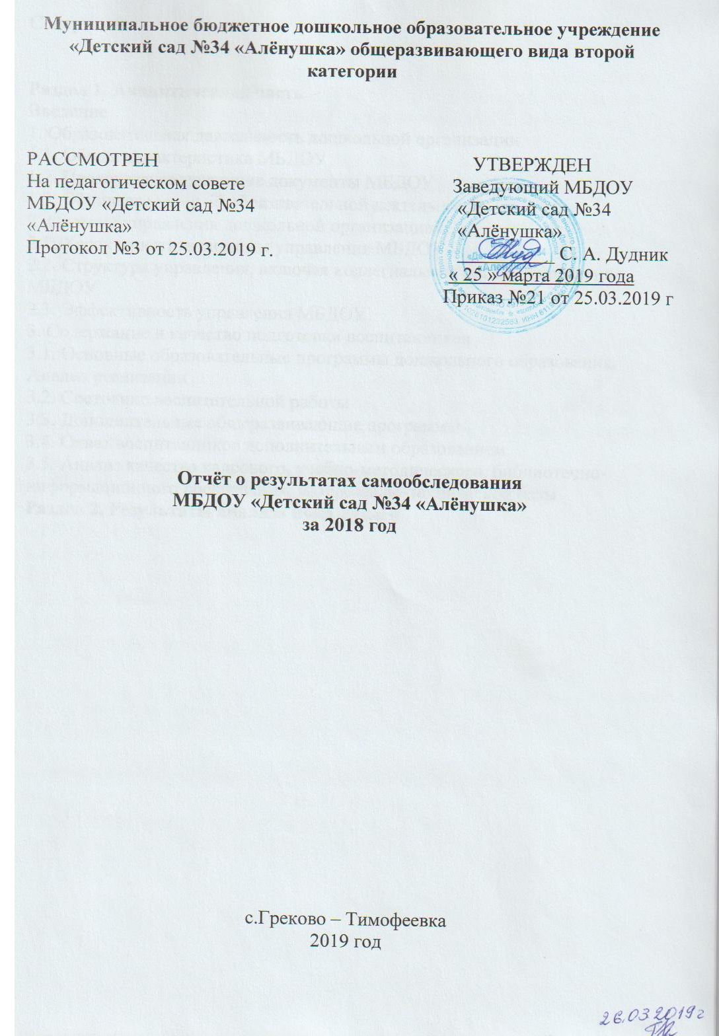

Содержание

Раздел 1. Аналитическая часть
Введение
1. Образовательная деятельность дошкольной организации
1.1. Общая характеристика МБДОУ
1.2. Правоустанавливающие документы МБДОУ
1.3. Общие сведения об образовательной деятельности
2. Система управления дошкольной организацией
2.1. Характеристика системы управления МБДОУ
2.2. Структура управления, включая коллегиальные органы управления МБДОУ
2.3. Эффективность управления МБДОУ
3. Содержание и качество подготовки воспитанников
3.1. Основные образовательные программы дошкольного образования. Анализ реализации
3.2. Состояние воспитательной работы
3.3. Дополнительные общеразвивающие программы
3.4. Охват воспитанников дополнительным образованием
3.5. Анализ качества кадрового, учебно-методического, библиотечно-информационного обеспечения, материально-технической базы
Раздел 2. Результаты анализа показателей

Введение

Отчет о результатах самообследования МБДОУ «Детский сад №34 «Аленушка» составлен по итогам 2018 года в соответствии с требованиями, отраженными в приказах Министерства образования и науки Российской Федерации от 14.06.2013 года № 462 с изменениями и дополнениями от 14.12.2017 года «Об утверждении порядка проведения самообследования образовательной организации», от 10.12.2013 № 1324 «Об утверждении показателей деятельности образовательной организации, подлежащей самообследованию», приказом отдела образования Администрации Матвеево-Курганского района «Об утверждении Порядка предоставления отделу образования Администрации Матвеево-Курганского района отчета о результатах самообследования образовательной организации» № 45 от 31.01.2018 г.
В процессе самообследования проводилась оценка образовательной деятельности, системы управления организацией, содержания и качества подготовки учащихся (дошкольников) к поступлению к школе, организации образовательной деятельности, качества кадрового, учебно-методического, библиотечно-информационного обеспечения, материально-технической базы, функционирования внутренней системы оценки качества образования, а также анализ показателей деятельности МБДОУ «Детский сад №34 «Аленушка».

1.ОБРАЗОВАТЕЛЬНАЯ ДЕЯТЕЛЬНОСТЬ ДОШКОЛЬНОЙ ОРГАНИЗАЦИИ
1.1.Общая характеристика учреждения
Тип – дошкольное образовательное учреждение
вид – детский сад общеразвивающего вида
категория – вторая
Организационно-правовая форма - муниципальное учреждение
Местонахождение
Адрес: 346967, Ростовская область, Матвеево - Курганский район, с. Греково - Тимофеевка, ул. Мира 57а.
Год основания -1984 г.
Телефон: (86341)36290
Должность руководителя - Заведующий
ФИО руководителя - Дудник Светлана Анатольевна
Электронный адрес: аlenka34ds@yandex.ru
Адрес сайта: http://alenuchka34.m-kurgan2.ru/

1.2. Правоустанавливающие документы МБДОУ

К правоустанавливающим документам МБДОУ относятся:
- Лицензия на образовательную деятельность № 3402 от 30 апреля 2013 года серия 61Л01 №0000624 (бессрочная).
- Государственная аккредитация регистрационный № 3178 от «29» мая 2002 года
Свидетельство о внесении записи в ЕГРЮЛ серия 61 № 006579862 – ОГРН 1026101232563;
- Свидетельство о постановке на учет Российской Федерации в налоговом органе по месту ее нахождения серия 61 № 006579882 ИНН 6119006674 КПП 611901001;
- Устав муниципального бюджетного дошкольного образовательного учреждения «Детский сад №34 «Аленушка» общеразвивающего вида второй категории, утвержден приказом отдела образования Матвеево-Курганского района № 35 от 05.02.2015г;
- Коллективный договор МБДОУ «Детский сад №34 «Аленушка» на 2018-2021 годы, регистрационный №9040/18-1250 от 06.07.2018 года

1.3. Общие сведения об образовательной деятельности

Детский сад №34 «Аленушка» является муниципальным бюджетным дошкольным образовательным учреждением Матвеево – Курганского района. Образовательное учреждение располагается в типовом одноэтажном здании, построенном в 1984 году.
Учреждение в своей деятельности руководствуется Федеральным законом «Об образовании в Российской Федерации» (от 29.12.2012 года № 273-ФЗ), Федеральным государственным образовательным стандартом дошкольного образования (приказ Министерства образования и науки РФ от 17 октября 2013 г. №1155), Санитарно-эпидемиологическими требованиями к устройству, содержанию и организации режима работы ДОУ (СанПиН 2.4.1. 3049-13), нормативно-правовыми актами РФ, РО, ООА Матвеево-Курганского района, Лицензией на ведение образовательной деятельности МБДОУ, Уставом, Образовательной программой и программой развития МБДОУ, локальными актами МБДОУ.
МБДОУ работает 5 дней в неделю, с 7-30 до 17.30 часов. Режим работы – 10 часов.
Выходные дни: суббота, воскресенье и праздничные дни, установленные законодательством Российской Федерации.
Воспитатели работают согласно графику пятидневной недели. Режим дня составлен с учетом возрастных особенностей детей каждой группы. Образовательная деятельность проводится согласно учебному плану.
В ДОУ работают 2 разновозрастные группы:
Всего в МБДОУ - 43 воспитанника:
- Разновозрастная группа для детей от 3 лет и старше (три возраста) - 23 человека;
- Разновозрастная группа для детей от 2 месяцев до 8 лет - 20 человек
В соответствии с муниципальным заданием на 2018 год и плановые периоды 2019, 2020 годы планировалось 42 воспитанника, таким образом, в 2018 году учреждение перевыполнило план на 1 единицу.
Основной целью деятельности МБДОУ является образовательная деятельность по образовательным программам дошкольного образования, присмотр и уход за детьми.
Основными видами деятельности МБДОУ является реализация:
- основной общеобразовательной программы дошкольного образования;
- дополнительных общеразвивающих программ следующей направленности: художественной, физкультурно-спортивной, естественно - научной.
К основным видам деятельности МБДОУ также относятся:
- осуществление присмотра и ухода за детьми;
- оказание психолого - педагогической, логопедической помощи.

2. СИСТЕМА УПРАВЛЕНИЯ ДОШКОЛЬНОЙ ОРГАНИЗАЦИЕЙ
2.1. Характеристика системы управления МБДОУ

Управление МБДОУ осуществляется в соответствии с законодательством Российской Федерации, на основе сочетания принципов единоначалия и коллегиальности.
Учредителем и собственником имущества МБДОУ является муниципальное образование «Матвеево - Курганский район». Отдел образования Администрации Матвеево - Курганского района (далее отдел образования) осуществляет функции и полномочия учредителя МБДОУ в рамках своей компетенции. Функции и полномочия собственника имущества МБДОУ осуществляет отдел имущественных и земельных отношений Администрации Матвеево - Курганского района.
Единоличным исполнительным органом МБДОУ является заведующий, который осуществляет текущее руководство деятельностью МБДОУ.
Коллегиальными органами управления МБДОУ являются:
-Общее собрание работников МБДОУ;
-Педагогический совет;
В целях учета мнения воспитанников, родителей (законных представителей) несовершеннолетних воспитанников и педагогических работников по вопросам управления МБДОУ и при принятии МБДОУ локальных нормативных актов, затрагивающих их права и законные интересы, по инициативе родителей (законных представителей) несовершеннолетних воспитанников и педагогических работников в МБДОУ создаются:
- совет родителей (законных представителей) несовершеннолетних воспитанников (далее - совет родителей);
- первичная профсоюзная организация МБДОУ.
Общее собрание работников МБДОУ, педагогический совет МБДОУ вправе самостоятельно выступать от имени МБДОУ, действовать в интересах МБДОУ добросовестно и разумно, осуществлять взаимоотношения с органами власти, организациями и общественными объединениями исключительно в пределах полномочий, определенных настоящим Уставом, без права заключения договоров (соглашений), влекущих материальные обязательства МБДОУ.
Коллегиальные органы управления МБДОУ вправе выступать от имени МБДОУ на основании доверенности, выданной председателю либо иному представителю указанных органов заведующим МБДОУ в объеме прав, предусмотренных доверенностью.

2.2. Структура управления, включая коллегиальные органы управления МБДОУ
Структура управления МБДОУ «Детский сад №34 «Аленушка»
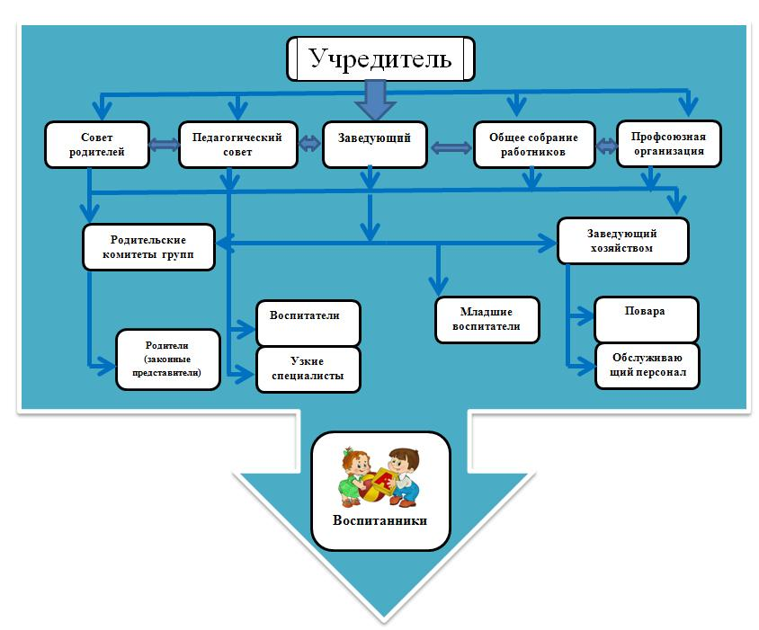
Структура и система управления соответствуют специфике деятельности детского сада.

2.3. Эффективность управления МБДОУ

За отчетный период в администрацию детского сада не поступало жалоб от родителей (законных представителей) о деятельности педагогов, функционировании ДОУ и качестве предоставляемых им услугах.

Таблица 1. Данные об участии педагогов ДОО в выставках, конкурсах, фестивалях на муниципальном уровне
Название мероприятия | ФИО участника | Результат
Конкурс «Пасхальная открытка» МБУДО ЦДТТ | Воспитатель Одинцова Е.Н. | Грамота победителя 1 место
Конкурс «Мир моих увлечений» МБУДО ЦДТТ | Воспитатель Одинцова Е.Н. | Грамота победителя 1 место
Конкурс «Веселые старты» | Воспитатель  Скрытченко С.Л. | Грамота победителя 1 место
Конкурс «Мир моих увлечений» МБУДО ЦДТТ | Воспитатель Авраменко Н.В. | Грамота победителя 1 место

Таблица 2. Данные об участии педагогов ДОО в выставках, конкурсах, фестивалях на региональном уровне
Название мероприятия | ФИО участника | Результат
Благотворительный конкурс «Символ 2019 года»  (Донэкспоцентр, РусФонд) | Музыкальный руководитель Колесников Ю.В. | Благодарственное письмо
Благотворительный конкурс «Символ 2019 года»  (Донэкспоцентр, РусФонд) | Воспитатель Одинцова Е.Н. | Благодарственное письмо
Благотворительный конкурс «Символ 2019 года»  (Донэкспоцентр, РусФонд) | Воспитатель Скрытченко С.Л. | Благодарственное письмо
Благотворительный конкурс «Символ 2019 года»  (Донэкспоцентр, РусФонд) | Воспитатель Авраменко Н.В. | Благодарственное письмо
Интернет конкурс «ПДД для дошкольников» , «Солнечный свет» | Воспитатель Одинцова Е.Н. | Диплом победителя 1 место
Олимпиада от «Педологии» «Техника безопасности и охрана труда в ДОУ» | Воспитатель Скрытченко С.Л. | Диплом победителя 1 место

Таблица 3 . Данные об участии педагогов ДОО в выставках, конкурсах на всероссийском уровне
Название мероприятия | ФИО участника | Результат
«Тотальное тестирование» , «Социально-психологическое развитие дошкольников» | Воспитатель Скрытченко С.Л. | Диплом 2 степени
«Тотальное тестирование» , «Теория и методика развития речи детей» | Воспитатель Скрытченко С.Л. | Диплом 2 степени
Викторина «Воспитатель -профессионал в 2018-2019 году» «Педология» | Воспитатель Скрытченко С.Л. | Диплом победителя 1 место
Конкурс «Для педагога» , «Игровые технологии в ДОУ (ФГОС)» | Воспитатель Скрытченко С.Л. | Диплом победителя 3 место
Блиц олимпиада «СаНпин в детском саду» | Воспитатель Скрытченко С.Л. | Диплом победителя 2 место
Конкурс «Вопросита» ,«Требования СаНпин к образовательным учреждениям» | Воспитатель Одинцова Е.Н. | Диплом победителя 2 место
Блиц - олимпиада : «Музыкальное развитие детей в ДОУ» | Музыкальный руководитель  Колесников Ю.В. | Диплом победителя 2 место
Блиц - олимпиада : «Виды и типы музыкальных занятий» | Музыкальный руководитель  Колесников Ю.В. | Диплом победителя 3 место
Блиц - олимпиада : «Обучение дошкольников пению» | Музыкальный руководитель  Колесников Ю.В. | Диплом победителя 1 место
Конкурс «Умната» : Логоритмика, речь, музыка, движение» | Музыкальный руководитель  Колесников Ю.В. | Диплом победителя 2 место
«Тотальное тестирование» , «Дошкольная педагогика» | Воспитатель Одинцова Е.Н. | Диплом победителя 1 степени
Конкурс «Умната» : Культура речи педагога как фактор развития речевой коммуникации»» | Воспитатель Одинцова Е.Н. | Диплом победителя 2 место
Конкурс «Доутесса», «Формирование основ безопасности у детей дошкольного возраста» | Воспитатель Одинцова Е.Н. | Диплом победителя 1 место
Блиц - олимпиада : «Занятия по лепке» | Воспитатель Авраменко Н.В. | Диплом победителя 3 место
Конкурс «Альманах педагога», «Воспитание человека как педагогический процесс и общественное явление» | Воспитатель Одинцова Е.Н. | Диплом победителя 1 место
Всероссийское тестирование по дошкольной педагогике «Педэксперт» | Воспитатель Одинцова Е.Н. | Диплом победителя 1 степени
II Всероссийский конкурс, посвященный Дню матери «Она подарила нам жизнь» | Воспитатель Одинцова Е.Н. | Диплом победителя 1 степени
Блиц - олимпиада : «Воспитание культурно-гигиенических навыков у дошкольников» | Воспитатель Авраменко Н.В. | Диплом победителя 3 место
Блиц - олимпиада : «Адаптация детей раннего возраста ДОУ» | Воспитатель Авраменко Н.В. | Диплом победителя 2 место
Блиц - олимпиада : «Организация образовательного процесса в группе раннего возраста в соответствии с ФГОС ДО» | Воспитатель Авраменко Н.В. | Диплом победителя 1 место
Блиц - олимпиада : «Утренняя гимнастика в ДОУ» | Воспитатель Авраменко Н.В. | Диплом победителя 2 место
Конкурс «Горизонты педагогики», «Педагогическая организация игровой деятельности дошкольников» | Воспитатель Авраменко Н.В. | Диплом победителя 1 место
Всероссийская викторина «Социальная адаптация детей дошкольного возраста» | Воспитатель Авраменко Н.В. | Диплом победителя 1 место
Таблица 4 . Данные об участии педагогов ДОО в выставках, конкурсах на международном уровне
Название мероприятия | ФИО участника | Результат
Интернет олимпиада «Солнечный свет», «Здоровье и безопасность» | Воспитатель Одинцова Е.Н. | Диплом победителя 1 место
Интернет олимпиада «Солнечный свет», «Психология» | Воспитатель Одинцова Е.Н. | Диплом победителя 1 место
Интернет олимпиада «Развитие речи» | Воспитатель Одинцова Е.Н. | Диплом победителя 1 место
Интернет олимпиада «Программа экологического воспитания в ДОУ» | Воспитатель Авраменко Н.В. | Диплом победителя 3 место

3. СОДЕРЖАНИЕ И КАЧЕСТВО ПОДГОТОВКИ ВОСПИТАННИКОВ
3.1. Основные образовательные программы дошкольного образования. Анализ реализации
Воспитательно-образовательный процесс в 2018 году строился на основе Образовательной программы МБДОУ «Детский сад №34 «Аленушка», разработанной в соответствии с ФГОС ДО, которая включает реализацию примерной образовательной программы дошкольного образования «От рождения до школы» под редакцией Н.Е. Вераксы, Т.С.Комаровой, М.А. Васильевой, и сочетания ряда современных парциальных программ и педагогических технологий для реализации отдельных разделов программы.
Педагогами проводилась планомерная, систематическая работа по направлениям развития в соответствии с ФГОС ДО.
Задачей детского сада является сохранение и укрепление здоровья детей, обеспечивая каждому ребенку оптимальное развитие его природных способностей и психофизическое благополучие.
Цель учреждения - создание благоприятных условий для полноценного проживания ребенком дошкольного детства, формирование основ базовой культуры личности, всестороннее развитие психических и физических качеств в соответствии с возрастными и индивидуальными особенностями, подготовка к жизни в современном обществе, к обучению в школе, обеспечение безопасности жизнедеятельности дошкольника.
Педагогический коллектив обладает достаточным уровнем компетенций в области дошкольного образования и необходимыми навыками для успешной реализации образовательной программы. Для реализации направлений деятельности ДОУ было организовано взаимодействие всех участников воспитательно - образовательного процесса.
Образовательный процесс проводился в соответствии с планом работы и возрастом детей. В дошкольных группах направление развития воспитанников реализовывалось в соответствии с задачами программы в регламентированной и свободной деятельности.
Программное обеспечение
Примерная образовательная программа дошкольного образования «От рождения до школы» под редакцией Н. Е. Вераксы, Т. С. Комаровой, М. А. Васильевой.
Детский сад по состоянию на 31.12.2018года посещало 43 воспитанника.
Функционирует 2 группы:
- Разновозрастная группа для детей от 3 лет и старше (три возраста) - 23 человека;
- Разновозрастная группа для детей от 2 месяцев до 8 лет - 20 человек
Педагоги МБДОУ комплексно решают задачи физического, интеллектуального, эмоционального и личностного развития ребенка, подготовки его к школе, активно внедряя в этот процесс наиболее эффективные технологии здоровьесбережения.
Анализ качества освоения программного материала воспитанниками по образовательным областям позволяет выстроить следующий рейтинговый порядок: наиболее высокие результаты у воспитанников по образовательным областям «Физическое развитие», «Познавательное развитие», «Художественно-эстетическое развитие».
Педагогам следует больше работать над реализациями задач образовательных областей: «Социально-коммуникативное развитие», «Речевое развитие». В связи с этим следует усовершенствовать работу по составлению комплексно-тематического планирования, делая акцент на решение задач данных образовательных областей, проводить более углублённую работу с педагогами и родителями (консультации, семинары, дни открытых дверей, собрания).
При организации образовательного процесса педагогами учитывались принципы интеграции образовательных областей в соответствии с возрастными возможностями и особенностями воспитанников. Основу организации образовательного процесса составляет комплексно- тематический принцип с ведущей игровой деятельностью, а решение программных задач осуществляется в разных формах совместной деятельности взрослых и детей, а также в самостоятельной деятельности детей.
Результатом осуществления образовательного процесса явилась качественная подготовка детей к обучению в школе. По результатам индивидуальных бесед с родителями выпускники МБДОУ хорошо осваивают программу; уровень их подготовки соответствует требованиям к дошкольникам, подготовка детей к школе оценивается учителями как хорошая, родители воспитанников удовлетворены уровнем подготовки детей к школе.
Мониторинг за последние три года показал, что увеличился процент детей, поступающих в ДОУ с задержкой речевого развития. Педагогам групп необходимо усилить работу по развитию связной монологической речи, развитию диалогической речи, а также развитию умения чистого произношения звуков родного языка.
Достаточно устойчивое социально-экономическое положение и высокий образовательный ценз способствуют сотрудничеству МБДОУ и семьи, повышению психолого-педагогической компетентности родителей и их заинтересованности в повышении качества дошкольного образования и расширению спектра образовательных услуг, предоставляемых в МБДОУ. По результатам анкетирования родителей в конце учебного года по теме: «Ваше мнение о работе детского сада», было выявлено, что родители довольны работой детского сада, по их мнению – дети с удовольствием посещают детский сад, получают навыки культурного поведения, прикладные умения в области изобразительного искусства, познавательное развитие, у детей формируются основы безопасности и др.
В мае 2018 года педагоги МБДОУ проводили обследование воспитанников подготовительной группы на предмет оценки сформированности предпосылок к учебной деятельности в количестве 10 человек. Для определения уровня готовности детей к школе, в детском саду используется система комплексного обследования детей предшкольного возраста. Задания позволили оценить уровень сформированности предпосылок к учебной деятельности: возможность работать с фронтальной инструкцией (удержание алгоритма деятельности), умение самостоятельно действовать по образцу и осуществлять контроль, обладать определенным уровнем работоспособности, а также вовремя остановиться в выполнении того или иного задания и переключиться на выполнение следующего, возможностей распределения и переключения внимания, работоспособности, темпа, целенаправленности деятельности и самоконтроля.
Таблица 5.Уровень освоения выпускниками Образовательной программы ДОУ в 2017-2018 учебном году
Уровень овладения необходимыми навыками и умениями | начало года | конец года (май)
Высокий | 12% | 38%
Средний | 75% | 62%
Низкий | 13% | 0%

Результаты педагогического анализа показывают преобладание детей с высоким и средним уровнями развития при прогрессирующей динамике на конец учебного года, что говорит о результативности образовательной деятельности МБДОУ. Анализ показателей динамики освоения программного материала показал, что материал усвоен в основном на среднем и высоком уровнях. Причиной такого уровня является: заболеваемость в зимний период отдельных воспитанников, наличие у некоторых детей хронических заболеваний.

3.2. Состояние воспитательной работы

Чтобы выбрать стратегию воспитательной работы, в 2018 году проводился анализ состава семей воспитанников.
Характеристика семей воспитанников ДОУ

Таблица 6. Характеристика семей воспитанников, человек
Наименование показателя | КОЛ-ВО | %
Семей: | 38 | 100
-полных | 26 | 68
-неполных | 12 | 32
родителей | 64 | 100%
Высшее образование | 20 | 31
Среднее проф. | 28 | 44
Среднее (полное) общее | 13 | 20
Основное общее(9кл.) | 3 | 5
работающих | 54 | 50
неработающих | 16 | 14

Воспитательная работа строится с учетом индивидуальных особенностей детей, с использованием разнообразных форм и методов, в тесной взаимосвязи воспитателей, специалистов и родителей.
Система взаимодействия с родителями включает:
-ознакомление родителей с результатами работы ДОУ на общих родительских собраниях, анализом участия родительской общественности в жизни ДОУ;
-ознакомление родителей с содержанием работы ДОУ, направленной на физическое, психическое и социальное развитие ребенка;
-участие в составлении планов: спортивных и культурно-массовых мероприятий, работы родительского комитета целенаправленную работу, пропагандирующую общественное дошкольное воспитание в его разных формах;
-обучение конкретным приемам и методам воспитания и развития ребенка в разных видах детской деятельности на семинарах-практикумах, консультациях и открытых занятиях.

3.3. Дополнительные общеразвивающие программы
В МБДОУ «Детский сад №34 «Аленушка» в соответствии с вариативной частью образовательной программы реализуются следующие парциальные программы:
1)Программа дошкольного образования «Наш дом-природа» Н. А. Рыжовой
Основная цель программы – воспитание с первых лет жизни гуманной, социально-активной, творческой личности, способной понимать и любить окружающий мир, природу и бережно относиться к ним.

2)Программа дошкольного образования «Цветные ладошки» - И.А. Лыковой
Цель: общее музыкальное развитие детей, формирование у них музыкальных способностей в процессе основных видов музыкальной деятельности: слушание музыки, музыкальное движение, пение, игра на детских музыкальных инструментах, музыкальные игры-драматизации.
Особенность программы заключается в том, что она основана на результатах многолетних научных исследований развития музыкальных способностей.
В программе реализуется всесторонний целостный подход к музыкальному развитию дошкольника. Предлагаемый авторами импровизированный характер некоторых занятий особенно важен для формирования музыкального творчества. Программа методически обеспечена хрестоматиями, аудиокассетами, рекомендациями по организации работы с детьми всех возрастов с учетом их психологических особенностей.

3) Программа дошкольного образования «Театр физического воспитания и оздоровления детей дошкольного и младшего школьного возраста» - автор Н.Н. Ефименко
Цель и задачи программы: основополагающей целью является – создание таких двигательно-игровых условий, при которых ребенок под руководством взрослого сможет в соответствии с эволюционной логикой освоить базовую двигательную программу, что обеспечит предпосылки для наиболее эффективного психофизического созревания и заложит основы дальнейшего гармонического развития личности.
4) Программа «Светофор» Обучение детей дошкольного возраста ПДД Т.И. Даниловой .
Данная программа имеет цель: Формирование у детей дошкольного возраста устойчивых навыков безопасного поведения на дорогах. В ходе её достижения решаются задачи:
1. Создание условий для изучения детьми ПДД:
-создание развивающей среды;
-подготовка воспитателей для преподавания ПДД;
2. Выработка у детей мотивации в овладении знаниями по ПДД;
3. Привлечение родителей для совместной работы по обучению детей безопасному поведению на дорогах. Сроки реализации программы: 4 года Основные принципы отбора материала: научность, преемственность, достоверность, последовательность изложения материала, актуальность, соответствие реальной действительности, от простого к сложному, от близкого к далекому. Методы обучения: беседа, игра, практикум. Формы обучения: занятия, развлечения, экскурсии, соревнования, конкурсы.

3.5. Анализ качества кадрового, учебно-методического, библиотечно-информационного обеспечения, материально-технической базы
Воспитательно - образовательную работу в ДОО осуществляют 4 педагога: из них 3 воспитателя (2 по совместительству инструктор по физической культуре, учитель - логопед), музыкальный руководитель.
Характеристика кадрового состава
По образованию:
Высшее образование имеют - 2 человека
Среднее специальное – 2 человека
По аттестации:
Высшую квалификационную категорию имеют – 0 человек;
Первую квалификационную категорию имеют 3 человека;
Без категории – 1 человек.

Педагогический стаж:
До 5 лет - 0 чел. 0 %
От 20до 30лет -2 чел. 50 %
от 30 и выше -2чел. 50 %
Педагогический стаж

Возраст:
До 30 лет- 0 чел. 0 %
От 45 - 50лет-1 чел. 33 %
от 50 и более - 3 чел.67 %

Анализ профессиональной деятельности показал:
- педагоги в своей работе используют личностно-ориентированный подход к детям;
- педагоги нацелены на активное участие в планомерном развитии ДОУ;
- демонстрируют готовность к саморазвитию;
- у 100 % педагогов прослеживается интерес к инновационной деятельности;
- все педагоги испытывают потребность, интерес и мотивацию к повышению уровня своих профессиональных знаний и умений, овладению современными технологиями воспитательно - образовательной деятельности
Все педагоги своевременно проходят КПК. За последние 5 лет повышение квалификации/профессиональную переподготовку по профилю педагогической деятельности или иной осуществляемой в образовательной организации деятельности прошли 4 человека (100%) педагогических и административно-хозяйственных работников. 100 % педагогов владеют навыками пользователя ПК, освоив компьютер самостоятельно, а также повышают свой профессиональный уровень через посещения районных методических объединений Матвеево-Курганского района, прохождение процедуры аттестации, самообразования, участия в методическом объединении педагогов ДОУ, активно принимают участие в профессиональных конкурсах различного уровня, что способствует повышению профессионального мастерства, положительно влияет на развитие ДОУ.
Необходимый уровень охраны и укрепления здоровья детей, их физического развития обеспечивают материально-технические и медико-санитарные условия. Для профилактики заболеваний используются бактерицидные облучатели для очищения воздуха. В осенне-зимний период осуществляется витаминизация третьих блюд, в меню включен 2 завтрак для детей. В каждой группе оборудованы физкультурные уголки, оснащенные спортивным инвентарем для развития и совершенствования основных движений. С целью сохранения здоровья детей, переключения их на творческую активность и динамическую деятельность для снятия физического и умственного напряжения, повышения эмоционального тонуса организма в режим работ групп введено проведение ежедневных игровых пауз между занятиями, длительностью не менее 10 минут. Физминутки являются обязательными при организации занятий статического характера, содержание их определяется каждым педагогом индивидуально. Для решения первостепенной задачи в ДОУ проводилась систематическая планомерная работа. Для успешного решения этих задач мы использовали различные средства физического воспитания в комплексе: рациональный режим, питание, закаливание (в повседневной жизни; специальные меры закаливания) и движение (утренняя гимнастика, развивающие упражнения, спортивные игры, досуги, спортивные занятия). В группах обновлены, созданы уголки физической культуры, где расположены различные пособия. Большое внимание уделялось профилактике плоскостопия: с детьми проводились специальные упражнения. Используется такое физическое оборудование, как массажные коврики, дорожки здоровья. Проводятся физкультурные занятия и праздники в зале и на воздухе, закаливающие процедуры, контрастные воздушные ванны, обширное умывание прохладной водой, босохождение, ходьба по дорожкам закаливания, дыхательная гимнастика, прогулки в утреннее, дневное и вечернее время. Анализ групп здоровья детей показал, что 2017-2018 учебном году наибольшее число детей ( 76 %) имели первую группу здоровья, 22% детей имели вторую группу здоровья, и лишь 2% - третья группа здоровья.
Коллективом нашего детского сада велась работа и по безопасности жизнедеятельности детей с родителями и детьми. Был оформлен информационный уголок безопасности, папки- передвижки.
Для обеспечения полноценного развития и эмоционального благополучия детей педагоги большое внимание уделяли моделированию предметной развивающей среды, согласовывали требования к среде развития ребенка и реализуемым программам, учитывая основную специфику ДОУ .

Анализ состояния материально-технической базы за 2018 год

Муниципальное бюджетное дошкольное образовательное учреждение «Детский сад №34 «Алёнушка» общеразвивающего вида второй категории построено в 1984 году по типовому проекту, здание одноэтажное, кирпичное.
Территория ограждена забором. На территории детского сада расположена спортивная площадка, а также 2 групповые площадки с теневыми навесами, для организации прогулки с детьми дошкольного возраста. Здесь имеются: песочницы, качели, корабли, танки, деревянные домики, гимнастические лестницы, баскетбольная стойка.
Территория детского сада озеленена насаждениями.
Групповые комнаты и спальные комнаты в группах отделены друг от друга. Каждая группа имеет свой вход.
Групповые помещения обеспечены мебелью и игровым оборудованием в достаточном количестве. Развивающая среда детского сада организована с учетом интересов детей и отвечает их возрастным особенностям.
В ДОУ создана комфортная предметно-развивающая среда, соответствующая реализуемым образовательным программам, эстетическим и гигиеническим требованиям.
Помещения эстетично оформлены, создана обстановка, которая обеспечивает психологически комфортное пребывание детей в детском саду.
В группах для организации жизнедеятельности детей оборудованы:
-уголок детского творчества;
- уголок уединения;
- уголок природы;
- спортивный уголок;
- театральный уголок;
- книжный уголок;
- игровые уголки для мальчиков и девочек;
- уголок детского экспериментирования.
Для продуктивной и творческой деятельности детей и сотрудников МБДОУ в образовательно-воспитательном процессе задействованы следующие технические средства обучения: компьютер, принтер, ксерокс, телевизор, DVD.
В ДОУ имеются специальные помещения:
музыкальный зал, кабинет заведующего, методический кабинет, кабинет педагога – психолога (кабинет учителя-логопеда)
Так же есть: групповые комнаты , спальни, раздевальные, санузлы, пищеблок, кладовые, прачечная.
Пищеблок оснащен необходимой посудой для приготовления пищи, в группах имеются комплекты посуды по количеству детей.

Выводы:

Анализ деятельности детского сада за 2018 год выявил достаточно успешные показатели в деятельности МБДОУ «Детский сад №34 «Аленушка»: созданы организационные, методические и материально-технические условия, обеспечившие развитие воспитанников МБДОУ и комфортную среду жизнедеятельности, повышение профессионализма сотрудников и вовлечение родителей в орбиту педагогической деятельности:
- в МБДОУ создана развивающая предметно – пространственная среда, отвечающая современным требованиям и поставленным образовательным задачам;
- наблюдается достаточно высокий уровень освоения детьми МБДОУ образовательной программы;
- МБДОУ функционирует в режиме развития;
- в МБДОУ сложился перспективный, творческий коллектив педагогов, успешно участвующий в конкурсном движении, открытый инновациям, имеющий потенциал к профессиональному развитию;
- образовательная работа направлена на обеспечение всесторонней готовности к школе детей с разными стартовыми возможностями, разными образовательными потребностями.

Раздел 2. Результаты анализа показателей

N п/п | Показатели | Единица измерения |  | Календарный год |  |  |  |  |  | Динамика  +/-
 |  |  |  | 2017 | 2018
1. | Образовательная деятельность
1.1 | Общая численность воспитанников, осваивающих образовательную программу дошкольного образования в режиме полного дня (8 - 12 часов) | человек |  | 41 |  |  | 43 |  |  | +
1.2 | Общая численность воспитанников в возрасте до 3 лет | человек |  | 10 |  |  | 10
1.3 | Общая численность воспитанников в возрасте от 3 до 8 лет | человек |  | 31 |  |  | 33 |  |  | +
1.4 | Численность/удельный вес численности воспитанников в общей численности воспитанников, получающих услуги присмотра и ухода в режиме полного дня (8 - 12 часов): | человек /  100% |  | 41/100% |  |  | 43/100% |  |  | +
1.5 | Численность/удельный вес численности воспитанников с ограниченными возможностями здоровья в общей численности воспитанников, получающих услуги: | 0 человек / 0% |  | 0 |  |  |  | 0
1.6 | Средний показатель пропущенных дней при посещении дошкольной образовательной организации по болезни на одного воспитанника | дней |  | 2 |  |  |  | 3 |  | -
1.7 | Общая численность педагогических работников, в том числе: | человек |  | 5 |  |  |  | 4 |  | -
1.7.1 | Численность/удельный вес численности педагогических работников, имеющих высшее образование | человек / % |  | 2/40% |  |  |  | 2/50% |  | +
1.7.2 | Численность/удельный вес численности педагогических работников, имеющих высшее образование педагогической направленности (профиля) | человека / % |  | 2/40% |  |  |  | 2/50% |  | +
1.7.3 | Численность/удельный вес численности педагогических работников, имеющих среднее профессиональное образование | человек /% |  | 3/60% |  |  |  | 2/50% |  | +
1.7.4 | Численность/удельный вес численности педагогических работников, имеющих среднее профессиональное образование педагогической направленности (профиля) | человек / % |  | 2/40% |  |  |  |  | 2/50% | +
1.8 | Численность/удельный вес численности педагогических работников, которым по результатам аттестации присвоена квалификационная категория, в общей численности педагогических работников, в том числе: | человек / % |  | 3/60% |  |  |  |  | 3/75% | +
1.8.1 | Высшая | человек / % |  | 0 |  |  |  |  | 0
1.8.2 | Первая | человек / % |  | 3/60% |  |  |  |  | 3/75% | +
1.9 | Численность/удельный вес численности педагогических работников в общей численности педагогических работников, педагогический стаж работы которых составляет: |  | человек / % | 5/100% |  |  |  |  | 4/100%
1.9.1 | До 5 лет | человека / % |  | 0 |  | 0
1.9.2 | Свыше 30 лет | человек / % |  | 2/40% |  | 2/50% |  |  |  | +
1.10 | Численность/удельный вес численности педагогических работников в общей численности педагогических работников в возрасте до 30 лет | человек / % |  | 1/20% |  | 0/0% |  |  |  | -
1.11 | Численность/удельный вес численности педагогических работников в общей численности педагогических работников в возрасте от 55 лет | человек / % |  | 0 |  | 0
1.12 | Численность/удельный вес численности педагогических и административно-хозяйственных работников, прошедших за последние 5 лет повышение квалификации/профессиональную переподготовку по профилю педагогической деятельности или иной осуществляемой в образовательной организации деятельности, в общей численности педагогических и административно-хозяйственных работников | человека / % |  | 4/80% |  |  | 5/100% |  |  | +
1.13 | Численность/удельный вес численности педагогических и административно-хозяйственных работников, прошедших повышение квалификации по применению в образовательном процессе федеральных государственных образовательных стандартов в общей численности педагогических и административно-хозяйственных работников | человека / % |  | 4/80% |  |  | 5/100% |  |  | +
1.14 | Соотношение "педагогический работник/воспитанник" в дошкольной образовательной организации | человека /  человек |  | 5/41 |  | 4/43 |  |  |  | +
1.15 | Наличие в образовательной организации следующих педагогических работников:
1.15.1 | Музыкального руководителя | Да/нет |  | да |  | да
1.15.2 | Инструктора по физической культуре | Да/нет |  | да |  | да
1.15.3 | Учителя-логопеда | Да/нет |  | да |  | да
1.15.4 | Логопеда | Да/нет |  | нет |  | нет
1.15.5 | Учителя-дефектолога | Да/нет |  | нет |  | нет
1.15.6 | Педагога-психолога | Да/нет |  | да |  | да
2. | Инфраструктура
2.1 | Общая площадь помещений, в которых осуществляется образовательная деятельность, в расчете на одного воспитанника | кв. м |  | ^{12,3} |  | ^{12,3}
2.2 | Площадь помещений для организации дополнительных видов деятельности воспитанников | кв. м |  | ⁴⁹ |  | ⁴⁹
2.3 | Наличие физкультурного зала | да |  | нет |  | нет
2.4 | Наличие музыкального зала | да |  | да |  | да
2.5 | Наличие прогулочных площадок, обеспечивающих физическую активность и разнообразную игровую деятельность воспитанников на прогулке | да |  | да |  | да

Общий вывод:

Анализ показателей указывает на то, что детский сад имеет достаточную инфраструктуру, которая соответствует требованиям СанПиН 2.4.1.3049-13 «Санитарно-эпидемиологические требования к устройству, содержанию и организации режима работы дошкольных образовательных организаций» и позволяет реализовывать образовательные программы в полном объеме в соответствии с ФГОС ДО. Детский сад укомплектован достаточным количеством педагогических и иных работников, которые имеют высокую квалификацию и регулярно проходят повышение квалификации, что обеспечивает результативность образовательной деятельности.

